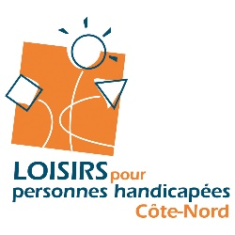
INSCRIPTIONS
BIENVENUE AU BINGO RÉGIONAL DE PÂQUES
DE L’ARLPH CÔTE-NORD
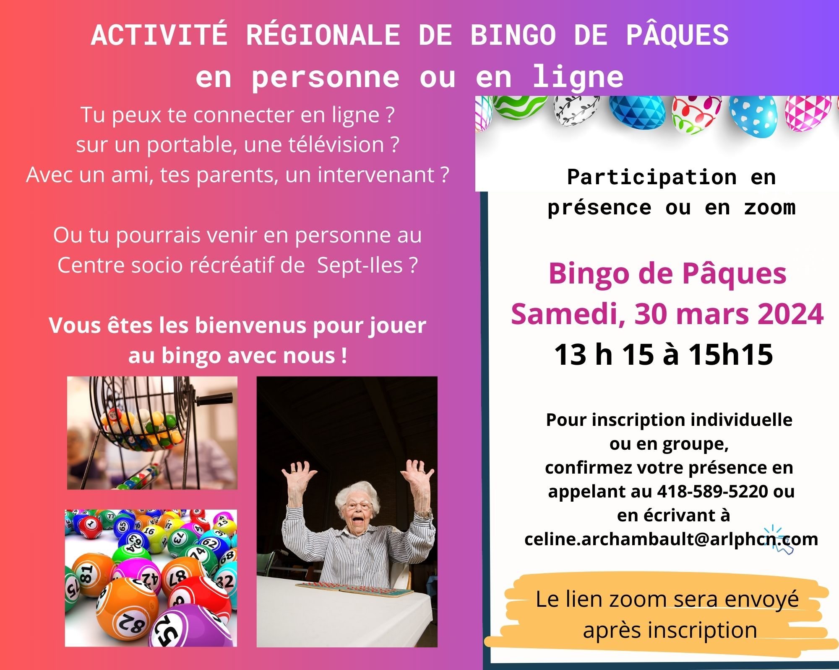
BINGO DE PÂQUES EN PERSONNE au :
Centre socio-récréatif de Sept-Iles
500 av. Jolliet, Sept-Iles (Qc) G4R 2B4

EN VIRTUEL AVEC CE LIEN ZOOM :
https://us02web.zoom.us/j/86042256710

.

- Bingo régulier et bingo spécial Pâques
- Animation surprise
- Cadeaux pour les gagnants du bingo
- Nombreux prix de participation

Reproduire cette feuille si vous avez plus que 10 partic

______ Je jouerai avec un organisme. Lequel ? ____________________________________
______ Je jouerai à titre individuel.
 | Noms des participants | Noms des accompagnateurs | JE PARTICIPE EN… |  | J’ai besoin  de  cartes régulières | J’ai besoin de  cartes SPÉCIALES  PÂQUES
 |  |  | Virtuel | En personne
1
2
3
4
5
6
7
8
9
10

Reproduire cette feuille si vous avez plus que 10 participants
Retournez votre inscription à : jossia.normand@arlphcn.com

